


ProWorks5 확장 가이드
Version 1.0

개정 이력
버전 | 변경일 | 변경 사유 | 변경 내용 | 작성자 | 승인
V1.0 | 2019-06-30 | 최초작성 |  | 프레임워크팀
V1.0.1 | 2019-12-05 | 배치파라미터 | 배치 파라미터 커스트 마이징 추가 | 프레임워크팀
V1.1 | 2020-09-10 | DB기반 메시지 | DB 기반 메시지 커스트 마이징 추가 | 프레임워크팀
V1.12 | 2121-06-15 | 커스텀 Json | 확장 커스텀 Json Adapter 추가 | 프레임워크팀

목 차

1. 개요 6
1.1. 대상 6
2. 프로젝트 VO 7
2.1. 프로젝트 공통 VO 7
2.2. 업무 VO 7
3. 사용자 헤더 8
3.1. 사용자 헤더 작성 8
3.2. 사용자 헤더 설정 9
4. LoginProcess 10
5. LoginAdapter 11
5.1. LoginAdapter 의 구현 11
5.2. LoginAdapter 의 설정 12
6. SessionDataAdapter 13
6.1. SessionDataAdapter 의 구현 13
6.2. SessionDataAdapter 의 설정 14
7. SessionAdapter 15
7.1. SessionAdapter 의 구현 15
7.2. SessionAdapter 의 설정 16
8. UserHeaderSetAdapter 17
8.1. UserHeaderSetAdapter 의 구현 17
8.1.1 프로젝트 사용자 헤더 예시 17
8.1.2 사용자 헤더 예시 항목의 설정 처리 예시 17
8.2. UserHeaderSetAdapter 의 적용 18
9. ElSystemHandleAdapter 19
9.1. ElSystemHandleAdapter 의 구현 19
9.2. ElSystemHandleAdapter 의 적용 20
10. ElServiceHandleAdapter 21
10.1. ElServiceHandleAdapter 의 구현 21
10.2. ElServiceHandleAdapter 의 적용 22
11. ElServiceUserControlAdapter 23
11.1. ElServiceUserControlAdapter 의 구현 23
11.1.1 거래 제어 항목의 정의 23
11.1.2 어댑터 구현 23
11.2. ElServiceUserControlAdapter 의 설정 25
12. ElAbstractCrypto 26
12.1. ElAbstractCrypto 의 구현 26
12.2. ElAbstractCrypto 의 적용 26
13. ResourceDeployAdapter 27
13.1. ResourceDeployAdapter 의 구현 27
13.2. ResoureDeployAdapter 의 적용 28
14. AppLogFormatter 29
14.1. AppLogFormatter 의 구현 29
14.2. AppLogFormatter 의 적용 30
15. AuthAdapter 31
15.1. AuthAdpter 의 구현 31
15.2. AuthAdapter 의 적용 32
16. ImageLogger 33
16.1. ImageLogger 의 구현 33
16.1.1 ElAbstractDBImageLogProcess 33
16.1.2 ElAbstractDBImageLogger 34
16.2. ImageLogger 의 설정 34
17. Custom Cache Manager 35
17.1. ElAbstractCacheManager 의 구현 35
18. DB 기반 메시지 36
18.1. DB 기반 메시지 의 구현 36
18.1.1 ElMsgVO 36
18.1.2 ElAbstractMsgManager 36
18.1.3 ElMsgConvert 37
18.2. DB 기반 메시지 의 적용 38
19. 메뉴 API 활용 39
20. 확장 Site Json 어댑터 41
20.1. Site Json 어댑터 추가 사용을 위한 설정 41
20.1.1 Site Json 사용 유무 설정 41
20.1.2 web.xml 항목추가 41
20.1.3 dispatcher-servlet.xml 항목추가 42
20.1.4 context-inswave.xml 항목추가 42
20.1.5 입력 매핑 처리 구현체 클래스 설정 43
20.2. Site Json 어댑터의 구현 43
20.2.1 Site Json 입력 매핑 43
20.2.2 Site Json 입력 매핑 44
20.3. Site Json 요청 45
20.3.1 Site Json 요청 방법 45
21. ProWorks 배치의 확장 46
21.1. 배치 시스템 선/후처리 46
21.1.1 배치 시스템 선/후처리의 구현 46
21.1.2 배치 시스템 선/후처리의 적용 46
21.2. 배치 업무 선/후처리 47
21.2.1 배치 업무 선/후처리의 구현 47
21.2.2 배치 업무 선/후처리의 적용 48
21.3. ElAbstractBatchParamValue 49
21.3.1 ElAbstractBatchParamValue 의 구현 49
21.3.2 ElAbstractBatchParamValue 의 적용 49
21.3.3 ElAbstractBatchParamValue 의 실행 적용 50

개요
본 문서는 프로젝트 상황에 맞춰 ProWorks5의 커스트마이징이 필요한 경우 커스트 마이징 방법 및 적용 방법에 대해 설명한다.

대상
본 문서는 프레임워크를 커스트마이징 하려는 다음 대상자에게 필요한 문서이다.
      - 공통 개발자
      - 시스템관리자

프로젝트 VO
ProWorks5에서 Controller의 파라미터는 공통 VO(CommVO) 상속받은 VO형태야 한다.
CommVO는 수정이 불가하며 프로젝트에서만의 사용하는 헤더를 구현하려면 CommVO를 상속 받은 VO를 재정의하여 사용하면 된다.

프로젝트 공통 VO
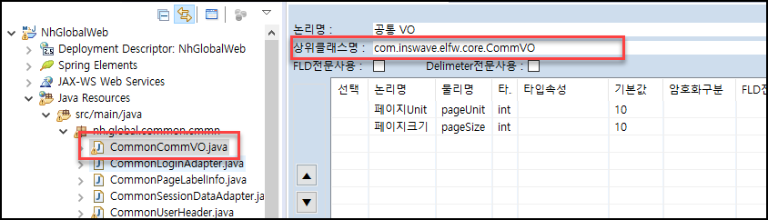
- 업무 VO 에서 상속받아 사용할 프로젝트 표준 VO로 프레임워크의 com.inswave.elfw.core.CommVO 를 상속받아 정의한다.

업무 VO
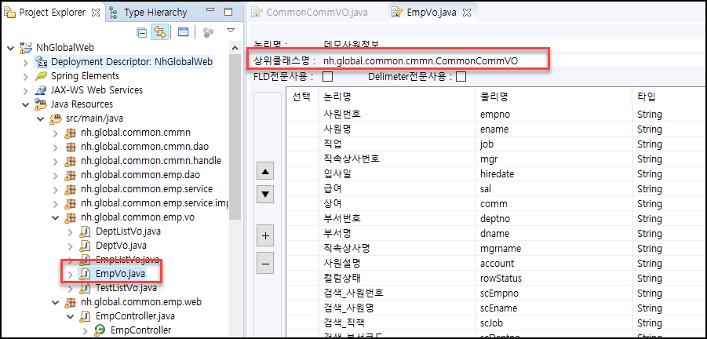
- 각 업무 개발자는 VO 생성시에 프로젝트 공통 VO 를 상속받아야 한다.

사용자 헤더
프로젝트 사용자 헤더는 세션에 저장될 항목으로 표준헤더에 해당하는 항목으로 각 프로젝트마다의 특성을 반영하여 항목을 정의하여 사용한다.

사용자 헤더 작성
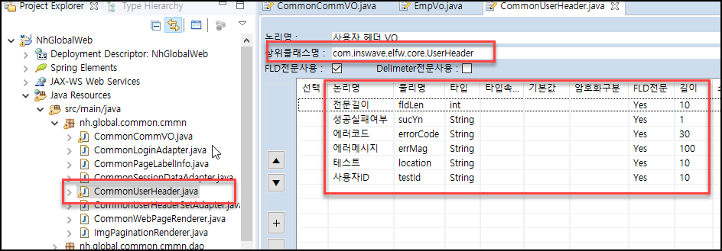
- 프로젝트에서 전체 공통의 사용자 헤더는 위와 같이 ‘com.inswave.elfw.core.UserHeader’ 을 상속받아 프로젝트 사용자 헤더를 작성한다.
- 프로젝트 표준헤더에 맞게 항목을 정의하며 Fixed Length 전문을 사용하는 경우 ‘FLD전문사용’ 을 체크한 후에 길이 정보를 입력하여야 한다.
- FLD전문을 체크한 항목만 FLD 전문 조립시에 포함되어 진다.

사용자 헤더 설정
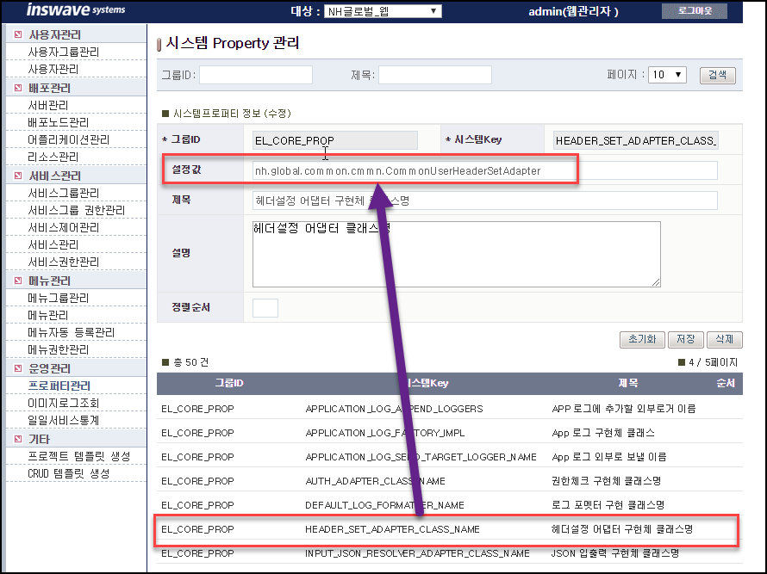
- 해당 웹관리자의 [운영관리-프로퍼티관리] 메뉴 클릭한 후에 ‘HEADER_SET_ADAPTER_CLASS_NAME’ 항목의 설정 값을 작성된 사용자 헤더의 Full Class 명을 입력한다.

LoginProcess
공통 개발자는 로그인 처리를 위한 Controller 에서 프레임워크에서 제공하는 LoginProcess 를 사용한다.
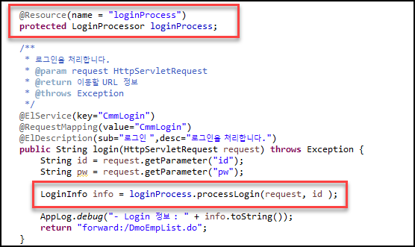
- LoginProcess클래스의 processLogin.메소드 파라미터
파라미터 | 설명 | 필수여부
HttpServletRequest request | HttpServletRequest 객체 | 필수
String id | 로그인 ID 에 해당하는 값 | 필수
Object... arg | 로그인 처리를 위한 서비스 또는 객체  해당 인자를 통해 다수의 객체를 전달할 수 있음.  해당 객체는 LoginAdapter, SessionDataAdapter, SessionAdapter 에 전달되어 지며 해당 구현체에서 사용할 수 있다. | 필수 아님

- 로그인 시에 프레임워크의 EL_USER 테이블의 계정의 체크를 하지 않을시에는 ‘elfw.properties’ 의 ' EL_WAR_LOGIN_ONLY_CHECK’ 값을 ‘Y’ 로 설정한다.

LoginAdapter
로그인 처리를 담당하는 클래스로 LoginProcess의 processLogin 메소드에서 전달 받은 값을 사용하여 로그인 체크를 수행한다.

LoginAdapter 의 구현
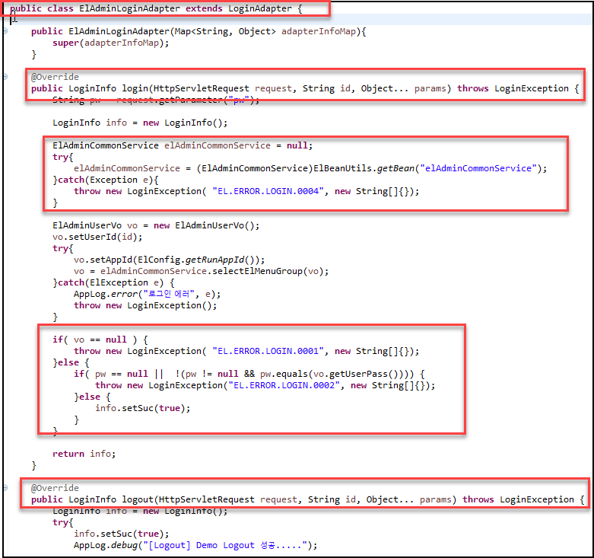
- “com.inswave.elfw.login.LoginAdapter” 을 상속받아 login, logout 메소드를 구현
- 필요시에 LoginProcess.processLogin 의 동적 파라미터인 “Object … params” 로 파라미터 전달 받아 사용 가능
- ElBeanUtil.getBean 을 사용하여 로그인/아웃 처리를 위한 서비스 객체 획득하여 구현
- 로그인/아웃 실패시에 LoginException 을 발생하여 로그인 처리
- 로그인/아웃 성공시에 LoginInfo 에 값 설정

LoginAdapter 의 설정
프로젝트에서 구현한 LoginAdapter 의 구현체를 웹관리자를 통해 적용한다.
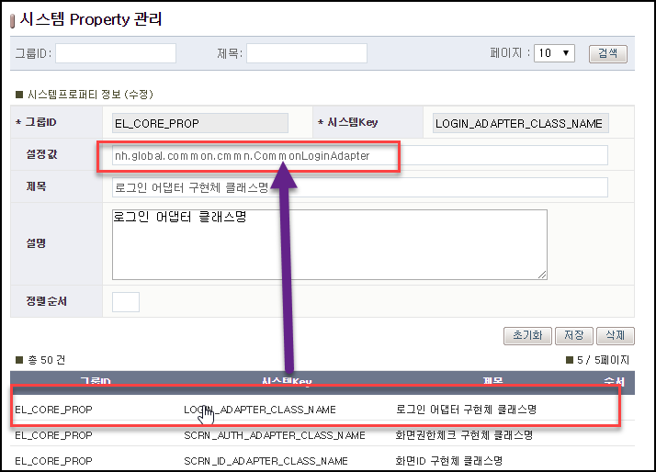
- 해당 웹관리자의 [운영관리-프로퍼티관리] 메뉴 클릭한 후에 ‘LOGIN_ADAPTER_CLASS_NAME’ 항목의 설정 값을 작성된 LoginAdapter의 Full Class 명을 입력한다.

SessionDataAdapter
로그인 이후에 세션에 저장할 UserHeader를 설정하는 클래스로 LoginProcess의 processLogin 메소드에서 전달 받은 값을 사용하여 UserHeader 을 설정할 수 있다.

SessionDataAdapter 의 구현
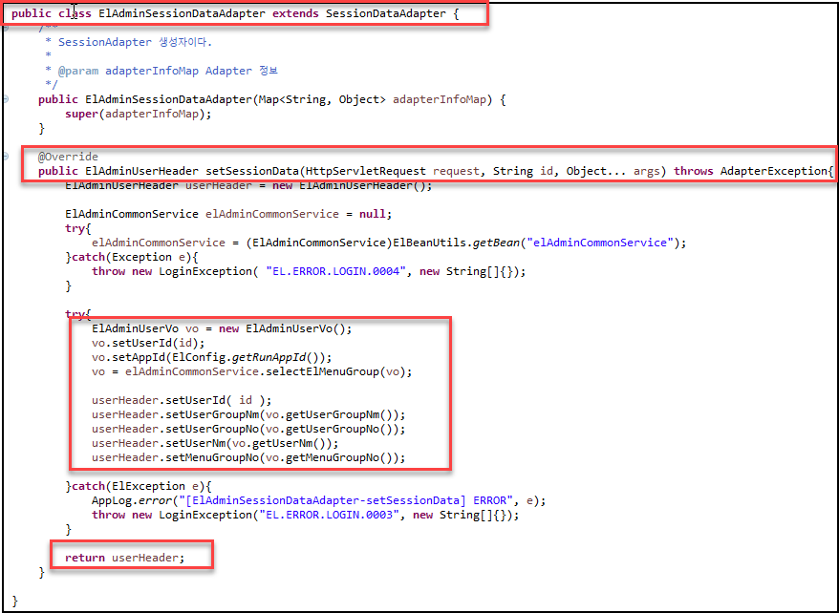
- “com.inswave.elfw.session. SessionDataAdapter” 을 상속받아 setSessionData메소드를 구현
- 필요시에 LoginProcess.processLogin 의 동적 파라미터인 “Object … params” 로 파라미터 전달 받아 사용 가능
- ElBeanUtil.getBean 을 사용하여 세션 저장의 처리를 위한 서비스 객체 획득하여 구현
- 프로젝트 UserHeader 의 값을 사용하여 해당 UserHeader 을 리턴함으로 해당 UserHeader 을 세션에 저장하도록 요청하게 됨.

SessionDataAdapter 의 설정
프로젝트에서 구현한 SessionDataAdapter 의 구현체를 웹관리자를 통해 적용한다.
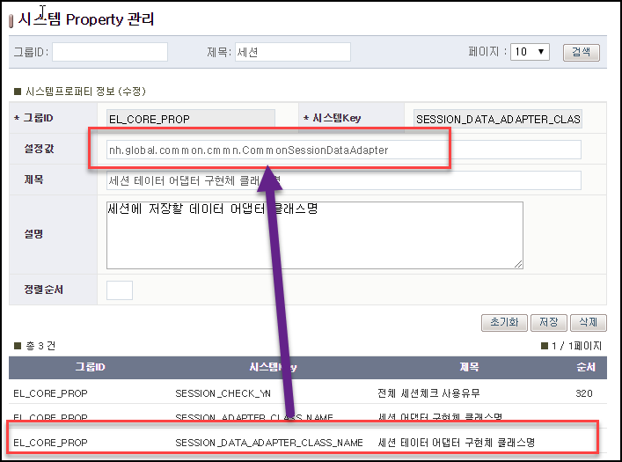
- 해당 웹관리자의 [운영관리-프로퍼티관리] 메뉴 클릭한 후에 ‘SESSION_DATA_ADAPTER_CLASS_NAME’ 항목의 설정 값을 작성된 SessionDataAdapter의 Full Class 명을 입력한다.

SessionAdapter
로그인 이후 프로젝트의 SessionDataAdapter의 구현체를 통해 설정된 UserHeader의 내용을 어디에 저장할지 정의하는 어댑터로 기본적으로 프레임워크에서 HttpSessionAdapter 을 제공한다.

SessionAdapter 의 구현
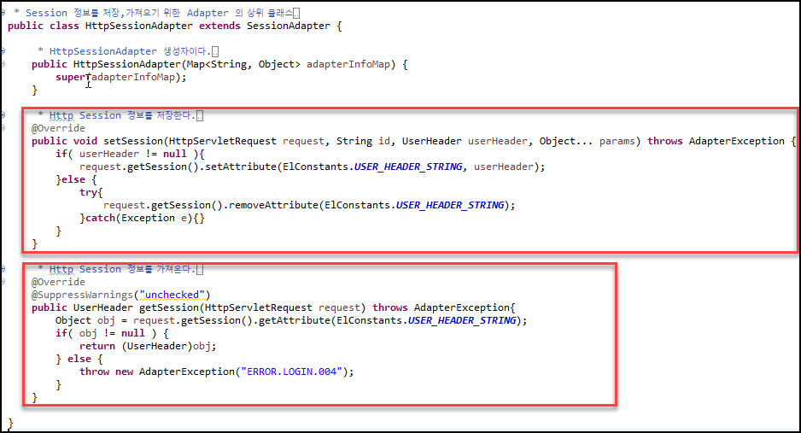
- 위 소스는 프레임워크에서 제공하는 Http 에 세션을 저장하는 HttpSessionAdapter 의 소스임
- 프로젝트에서 별도의 세션 저장소를 사용할 경우( 예: 메모리 DB 등 )에는 ‘com.inswave.elfw.session.SessionAdapter’ 을 상속받아 추상 메소드인 setSession 과 getSession 메소드를 구현하여 별도의 세션 저장소에 저장할 수 있다.
- getSession 의 경우 파라미터가 HttpServletRequest 만 있으므로 클라이언트의 HttpServletRequest 에서 접근할 수 있는 정보에 User 정보( Id, SessionKey 등 )를 전달 받아 처리해야 한다.

SessionAdapter 의 설정
프로젝트에서 구현한 SessionAdapter 의 구현체를 웹관리자를 통해 적용한다.
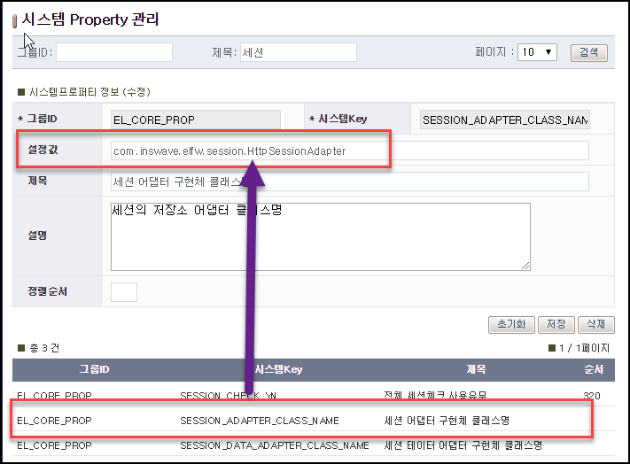
- 해당 웹관리자의 [운영관리-프로퍼티관리] 메뉴 클릭한 후에 ‘SESSION_ADAPTER_CLASS_NAME’ 항목의 설정 값을 작성된 SessionAdapter의 Full Class 명을 입력한다.
- 프레임워크에서는 Http 로 세션을 저장할 경우 ‘com.inswave.elfw.session.HttpSessionAdapter’ 을 바로 사용할 수 있다.

UserHeaderSetAdapter
해당 프로젝트에서 클라이언트의 Request / Response 시점에 프로젝트 UserHeader의 값을 별도 설정해야 하는 경우 해당 어댑터의 구현을 통해 프로젝트 요건에 맞게 적용할 수 있다.
아래 예시는 고객사에서 Fixed Length 처리를 위한 전문 길이, 성공/실패 여부, 메시지 처리의 예시이다.

UserHeaderSetAdapter 의 구현

프로젝트 사용자 헤더 예시
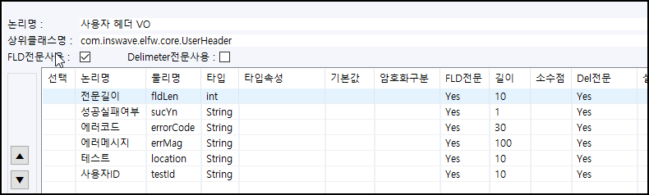

사용자 헤더 예시 항목의 설정 처리 예시
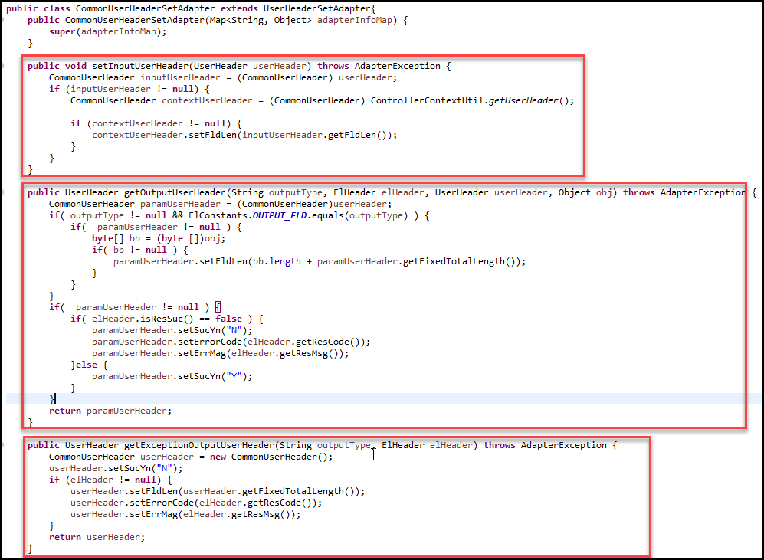
- 프로젝트에서 사용자 헤더 영역에 값의 설정이 필요한 경우 프레임워크의 ‘com.inswave.elfw.session.UserHeaderSetAdapter’ 을 상속받아 후에 각 추상메소드를 구현한다.
추상 메소드 | 설명
setInputUserHeader | 최초 클라이언트 요청 후 업무 Controller 호출 직전에 동작되며 프로젝트의 UserHeader 의 값을 설정하여 업무에 전달할 수 있다
getOutputUserHeader | Cotroller 의 업무 처리가 정상 처리된 완료된 경우 클라이언트에 보낼 프로젝트 UserHeader 에 값의 설정이 필요한 경우  위 예시는 전문길이, 성공 실패 여부 , 메시지를 설정하는 예시임
getExeptionOutputUserHeader | Controller 처리 중에 에러가 발생한 경우 클라이언트에 보낼 프로젝트 UserHeader 의 값에 값의 설정이 필요한 경우  위 예시는 에러에 관한 값 및 길이 정보 설정하는 예시임

UserHeaderSetAdapter 의 적용
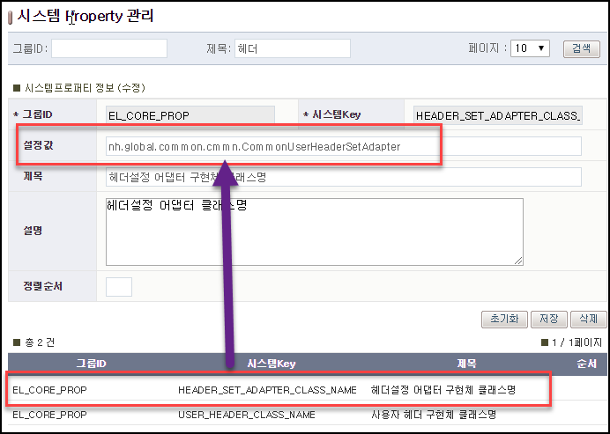
- 해당 웹관리자의 [운영관리-프로퍼티관리] 메뉴 클릭한 후에 ‘HEADER_SET_ADAPTER_CLASS_NAME’ 항목의 설정 값을 작성된 UserHeaderSetAdapter의 Full Class 명을 입력한다.

ElSystemHandleAdapter
해당 프로젝트에서 전체 시스템의 선/후에서 공통으로 모두 처리해야 하는 요건이 있는 경우 해당 어댑터의 구현 및 설정을 통해 적용할 수 있다.

ElSystemHandleAdapter 의 구현
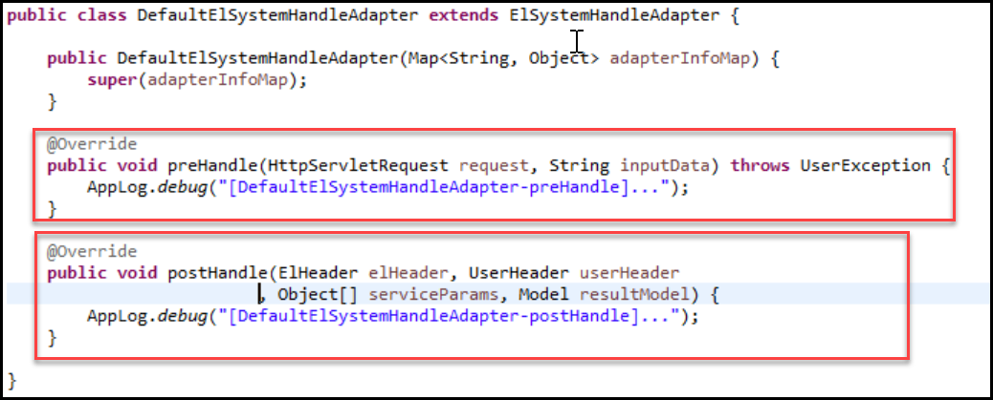
- “com.inswave.elfw.intercept.service.ElSystemHandleAdapter” 을 상속받아 preHandle, postHandle메소드를 구현
- ElBeanUtil.getBean 을 사용하여 선/후처리를 위한 서비스 객체 획득하여 구현
추상 메소드 | 설명
preHandle | - 시스템 선처리 메소드로 클라이언트로부터 요청 시 최초 호출되는 영역  - HttpServletRequest request : 클라이언트로부터 요청된 ServletRequest 로 필요 정보 추출 가능  - String inputData : 파라미터 값 ‘data’ 로 전달된 값으로 프레임워크에서 json, xml, fld 로 해당 파라미터 사용
postHandle | - 시스템 후처리 메소드로 클라이언트로 최종 결과 값을 전달하기 직전 호출되는 영역  - ElHeader elHeader : 프레임워크 표준 헤더로 성공/실패 여부, 메시지 등의 정보를 포함하고 있다.  - UserHeader userHeader : 프로젝트에서 정의된 사용자 헤더 영역으로 사용자 헤더 값을 포함한다.  - Object[] serviceParams : 요청된 Controller 메소드의 인자  - Model resultModel : 각 업무 서비스에서 결과 Data 를 담은 Map 객체  - 업무 서비스 오류 시에도 해당 메소드 호출됨

ElSystemHandleAdapter 의 적용
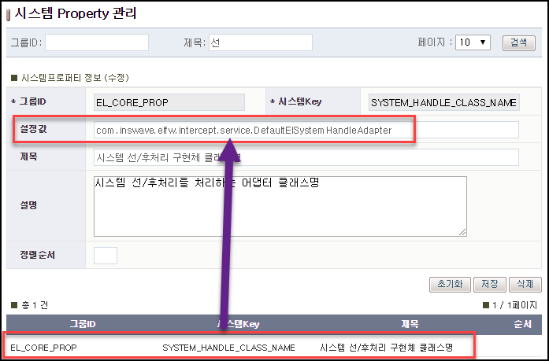
- 해당 웹관리자의 [운영관리-프로퍼티관리] 메뉴 클릭한 후에 ‘SYSTEM_HANDLE_CLASS_NAME’ 항목의 설정 값을 작성된 ElSystemHadleApter의 Full Class 명을 입력한다.
- 해당 설정의 적용을 통해 해당 프로젝트의 모든 요청은 적용된 시스템 선/후 처리가 동작된다.

ElServiceHandleAdapter
해당 프로젝트에서 업무 파트별 선/후에서 공통으로 모두 처리해야 하는 요건이 있는 경우 해당 어댑터의 구현 및 설정을 통해 적용할 수 있으며 해당 기능은 업무 파트 별 공통 담당자가 작성한다.

ElServiceHandleAdapter 의 구현
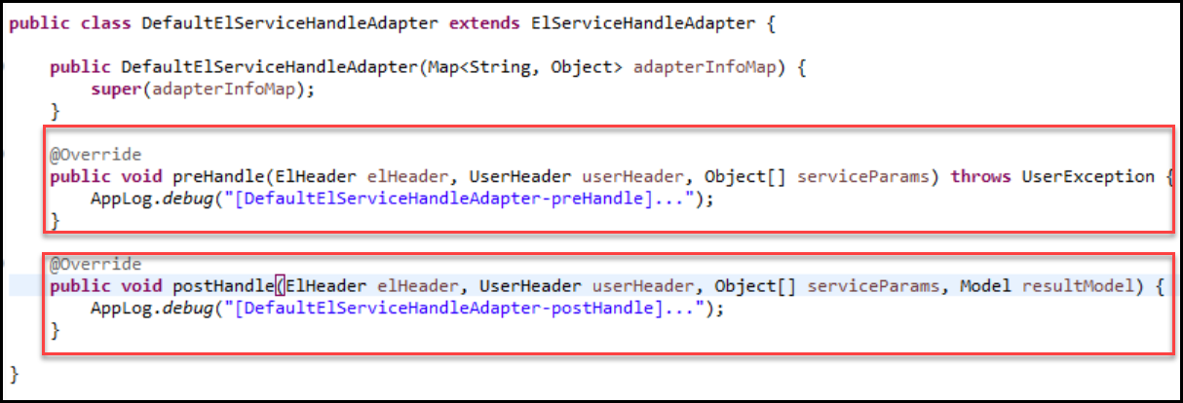
- “com.inswave.elfw.intercept.service.ElServiceHandleAdapter” 을 상속받아 preHandle, postHandle메소드를 구현
- ElBeanUtil.getBean 을 사용하여 선/후처리를 위한 서비스 객체 획득하여 구현
추상 메소드 | 설명
preHandle | - 업무 선처리 메소드로 클라이언트로부터 요청 시 시스템 선처리 이후에 호출된다.  - ElHeader elHeader : 프레임워크 헤더  - UserHeader userHeader : 사용자 헤더  - Object[] serviceParams : 요청된 Controller 메소드의 인자
postHandle | - 시스템 후처리 메소드로 시스템 후처리 직전 호출되는 영역  - ElHeader elHeader : 프레임워크 표준 헤더로 성공/실패 여부, 메시지 등의 정보를 포함하고 있다.  - UserHeader userHeader : 프로젝트에서 정의된 사용자 헤더 영역으로 사용자 헤더 값을 포함한다.  - Object[] serviceParams : 요청된 Controller 메소드의 인자  - Model resultModel : 각 업무 서비스에서 결과 Data 를 담은 Map 객체  - 업무 서비스 오류 시에도 해당 메소드 호출됨

ElServiceHandleAdapter 의 적용
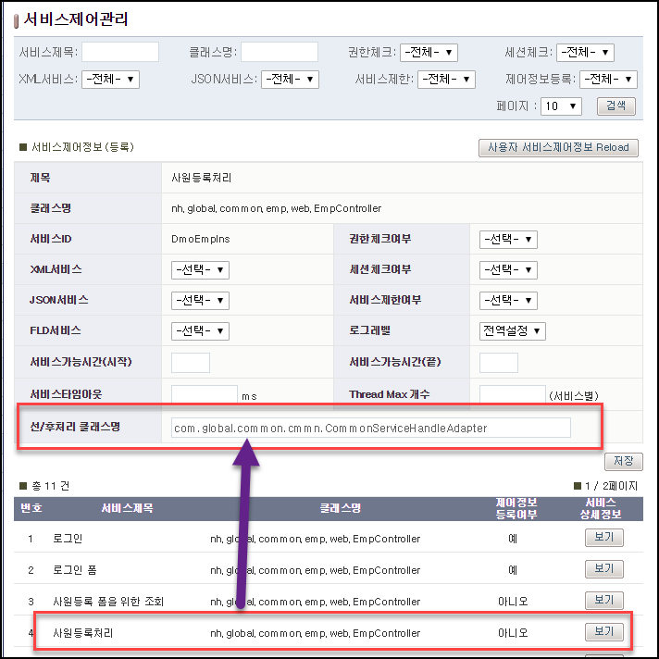
- 해당 웹관리자의 [서비스관리-서비스제어관리] 메뉴 클릭한 후에 해당 서비스의 ‘선/후처리 클래스명’의 설정 값을 작성된 ElServiceHadleApter의 Full Class 명을 입력한다.
- 해당 설정의 적용을 통해 해당 서비스는 적용된 업무 선/후 처리가 동작된다.

ElServiceUserControlAdapter
해당 프로젝트에서 프레임워크에서 제공하는 기능 외에 추가적 거래 제어 요건이 필요한 경우 프로젝트에서 해당 제어 기능을 추가하여 다음과 같이 개발할 수 있다.

ElServiceUserControlAdapter 의 구현

거래 제어 항목의 정의
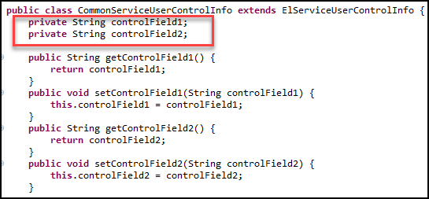
- 서비스 제어 정보의 추가 필드 정보를 포함한 VO 임
- 서비스 제어 정보의 추가를 위해 프레임워크에서 제공하는 ‘com.inswave.elfw.intercept.service.ElServiceUserControlAdapter’ 을 상속받아 구현
- 추상클래스에서는 프레임워크에서 서비스 ID 인 ‘serviceKey’ 정보를 갖고 있다.
- serviceKey 기반으로 거래 제어 기능 구현에 활용한다.

어댑터 구현
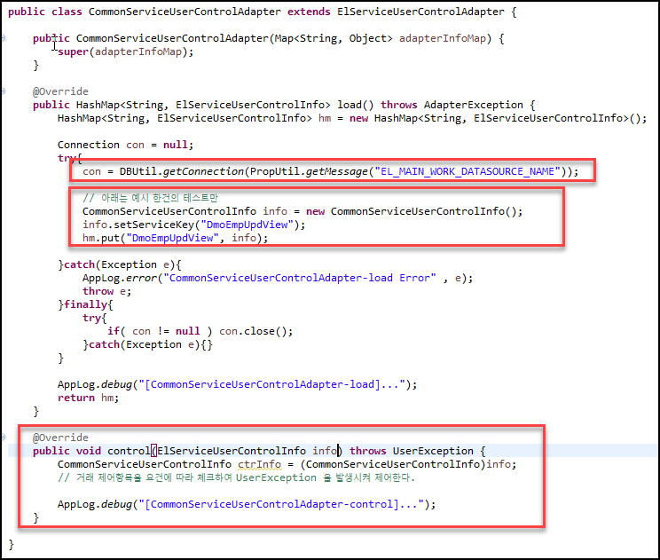
- 사용자 정의 서비스 제어 어댑터의 구현은 프레임워크에서 제공하는 ‘com.inswave.elfw.intercept.service.ElServiceUserControlAdapter’ 을 상속받아 load, control 메소드를 구현한다.
추상 메소드 | 설명
load | - 사용자 정의 거래 제어 정보 Load 하는 메소드로 WAS 기동 시 최초 한번 또는 Cache Reload 시에 읽어지는 메소드  - 위와 같이 DBUtil.getConnection 을 사용하여 직접 Load 구현해야 한다.  - 위 예시는 한 건만 임으로 등록한 예시이며 실제로는 DB 를 읽어와서 모두 put 해야 함.
control | - 해당 메소드는 해당 serviceKey 에 해당 하는 load 에서 읽은 서비스 제어 정보를 인자로 전달함  - 해당 메소드는 서비스 호출 시에 사용자 정의 거래 제어 정보가 설정된 호출된다.  - 거래제어 처리시에 UserException 을 통해 거래 제어 처리

ElServiceUserControlAdapter 의 설정
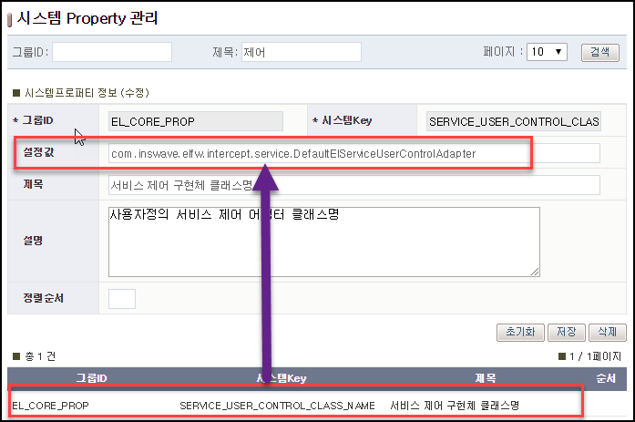
- 해당 웹관리자의 [운영관리-프로퍼티관리] 메뉴 클릭한 후에 ‘SERVICE_USER_CONTROL_CLASS_NAME’ 항목의 설정 값을 작성된 ElServiceUserControlApter의 Full Class 명을 입력한다.

ElAbstractCrypto
해당 프로젝트에서 필드 암호화가 필요한 경우에 프로젝트의 암호화 구현체를 구현한 후에 IO 에디터에서 해당 필드의 암호화 여부를 설정하여 적용할 수 있다.

ElAbstractCrypto 의 구현
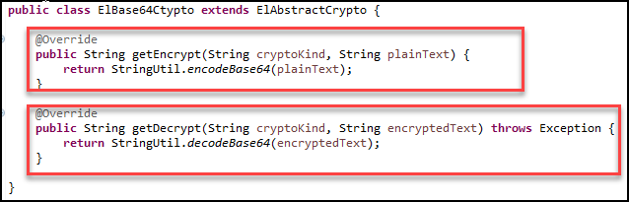
- “com.inswave.elfw.security.ElAbstractCrypto” 을 상속받아 getEncrypt, getDecrypt 메소드를 구현
- 암호화 알고리즘은 프레임워크에서는 제공되지 않으며 외부 모듈의 API 를 해당 구현체에 적용
- 위 예시는 base64로 인코딩/디코딩 예시임

ElAbstractCrypto 의 적용
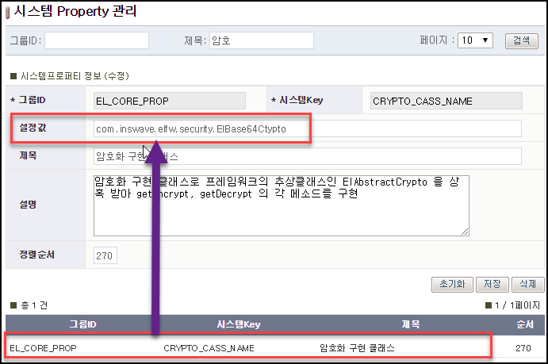
- 해당 웹관리자의 [운영관리-프로퍼티관리] 메뉴 클릭한 후에 ‘CRYPTO_CASS_NAME’ 항목의 설정 값을 작성된 ElAbstractCrypto의 Full Class 명을 입력한다.

ResourceDeployAdapter
프로젝트의 리소스를 타 형상관리와 연계가 필요한 경우 프레임워크에서 제공된 ResouceDeployAdapter의 구현체를 통해 개발자가 Commit 하는 시점에 외부 형상관리와 연계할 수 있다.

ResourceDeployAdapter 의 구현
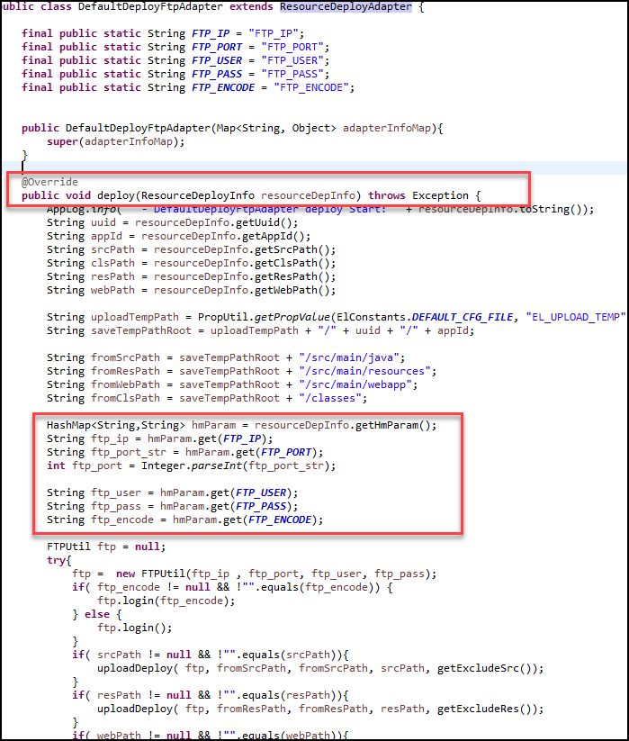
- “com.inswave.elfw.deploy.ResourceDeployAdapter” 을 상속받아 deploy 메소드를 구현
- 위 예시는 프레임워크에 제공하는 FTP Adapter 의 구현 예이므로 참고한다.
- 웹어드민에서 설정한 파라미터 정보를 resourceDeployInfo 에서 꺼내 쓸 수 있다.
- 외부 형상관리 솔루션의 API 를 적절히 활용하여 현 리소스를 대상 형상관리에 Deploy 할 수 있도록 구현한다.
- 해당 deploy 메소드는 개발자가 툴을 통해서 [InwaveFrame-서버반영(커밋포함)] 할 시에 호출된다.

ResoureDeployAdapter 의 적용
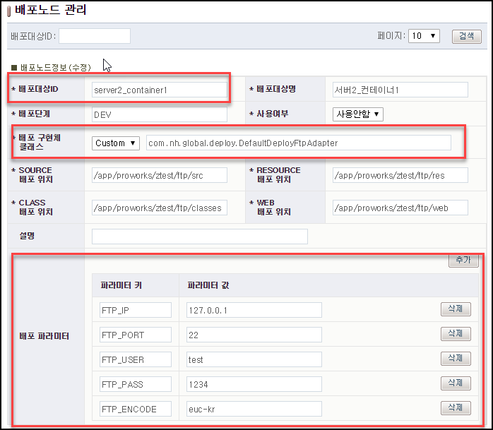
- 해당 웹관리자의 [배포관리-배포노드관리] 메뉴에서 배포 구현체 클래스를 ‘Custom’ 으로 한 후에 구현체 클래스 전체 Full Class 명을 입력 추가한다.
- 여기서 입력된 배포 파라미터는 구현체에서 활용할 수 있다.

AppLogFormatter
프로젝트 로그 포멧의 변경이 필요한 경우 프레임워크에서 제공된 AppLogFormatter 의 구현체를 통해서 재정의 할 수 있다.

AppLogFormatter 의 구현
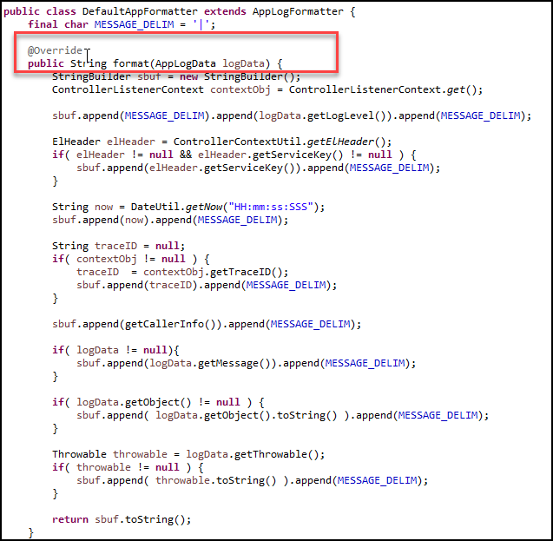
- “com.inswave.elfw.log.AppLogFormatter” 을 상속받아 format 메소드를 구현
- 위 예시는 프레임워크에 기본으로 제공하는 로그 포멧의 구현체임.

AppLogFormatter 의 적용
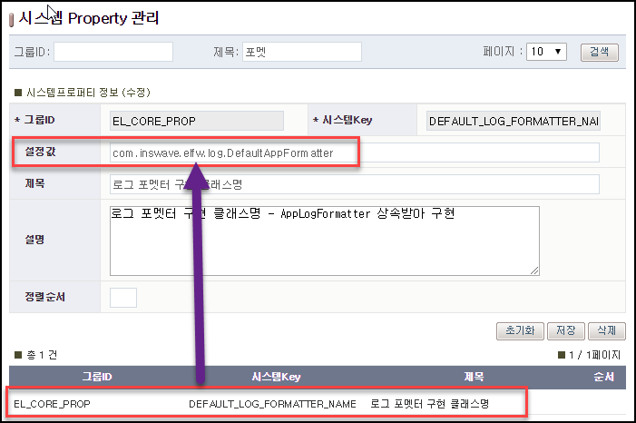
- 해당 웹관리자의 [운영관리-프로퍼티관리] 메뉴 클릭한 후에 ‘DEFAULT_LOG_FORMATTER_NAME’ 항목의 설정 값을 작성된 AppLogFormatter의 Full Class 명을 입력한다.

AuthAdapter
프레임워크에서 기본으로 제공하는 권한 체크는 서비스그룹/사용자그룹별 체크하는 구현체를 제공하며 프로젝트 요건과 맞지 않다면 해당 권한 체크하는 구현체를 작성한 후에 해당 구현체를 설정함으로 적용할 수 있다.
또한, 별도의 권한 체크를 위해 권한 체크 옵션을 false 로 한 후에 시스템 선 처리에서 기능을 추가할 수 도 있다.

AuthAdpter 의 구현
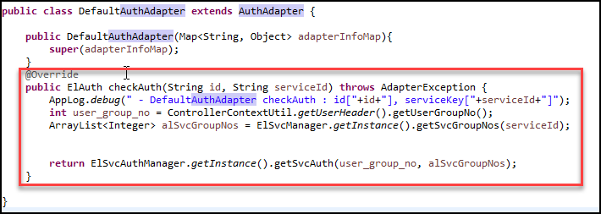
- “com.inswave.elfw.auth.AuthAdapter” 을 상속받아 checkAuth 메소드를 구현
- 인자인 String id : 사용자 ID
- 인자인 String serviceId : 서비스 ID
- 권한이 없는 경우 new ElAuth() 을 리턴
- 권한이 있는 경우 다음과 같이 권한의 종료를 putAuth 한 후에 리턴
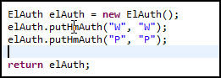

AuthAdapter 의 적용
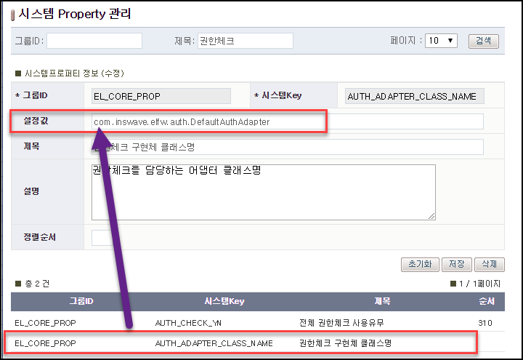
- 해당 웹관리자의 [운영관리-프로퍼티관리] 메뉴 클릭한 후에 ‘AUTH_ADAPTER_CLASS_NAME’ 항목의 설정 값을 작성된 AuthAdapter의 Full Class 명을 입력한다.
- 별도로 작성된 경우 프로젝트 별도의 권한 관리를 위한 테이블의 CRUD 및 Cache 는 별도로 구현해야 한다.

ImageLogger
고객사의 요건에 맞게 이미지 로그의 커스트 마이징이 필요한 경우 확장할 수 있는 인터페이스를 제공하며 기본적으로 프레임워크의 DB ( 테이블 1개 ) 에 기록하는 기본 구현체를 제공한다.
성능 및 테이블 분리가 필요한 경우 각 프로젝트에서 별도의 구현체를 다음과 같이 구현할 수 있다.

ImageLogger 의 구현
이미지 로그의 구현을 위해서 다음 2개의 추상 클래스의 구현체를 구현해야 한다.

ElAbstractDBImageLogProcess
해당 클래스를 상속 받아 거래 요청/응답에 해당 하는 preprocess, postProcess 를 구현하여 각 거래 처리시에 Input / OutPut 데이터를 이미지 로그 큐에 담는 기능을 구현한다.
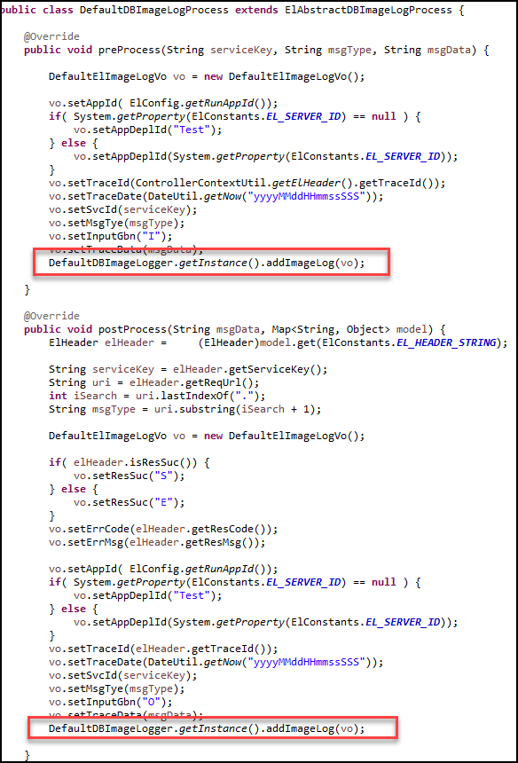
- 위 예시는 Input / Output 모두를 Queue 에 적제하는 예시로 각 프로젝트의 요건에 맞게 정의할 수 있다.
- 위 예시는 DefaultDBImageLogger 을 사용하여 Async 로 Queue 에 적재하는 로직임
- ‘DefaultDBImageLogger’ 을 사용하지 않고 구현할 경우

ElAbstractDBImageLogger
이미지 로그의 Async DB 처리를 위해 제공되는 추상 클래스로 대부분 Core의 기능을 포함하고 있으며 프로젝트 구현시에는 일부 메소드만 정의하여 다음과 같이 구현하면 된다
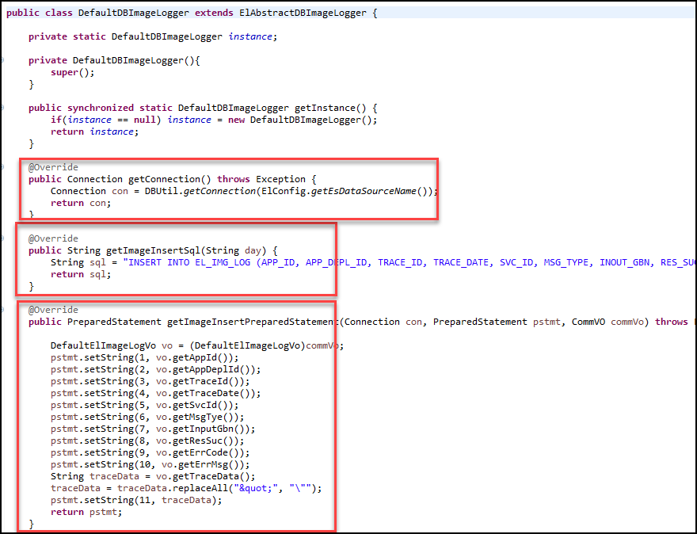
- 위의 예시는 프레임워크에서 기본으로 제공하는 DefaultDBImageLogger 의 예시임

ImageLogger 의 설정
해당 웹관리자의 [운영관리-프로퍼티관리] 메뉴 클릭한 후에 다음 구현체 값을 설정한다.
설정 Key | 설명
IMAGE_LOG_USE_YN | 이미지 로그의 사용 유무
IMAGE_LOGGER_CLS_NAME | ElAbstractDBImageLogProcess 의 구현체 클래스
IMAGE_LOG_PROCESS_CLS_NAME | ElAbstractDBImageLogger의 구현체 클래스

Custom Cache Manager
프로젝트의 캐쉬 구현이 필요한 경우 ProWorks의 캐쉬 구현 패턴을 통해 구현할 수 있으며 reload 를 위한 Notify 를 제공한다.

ElAbstractCacheManager 의 구현
캐쉬의 구현을 위해서는 ElAbstractCacheManager 을 상속받아 싱글턴으로 구현해야 한다.
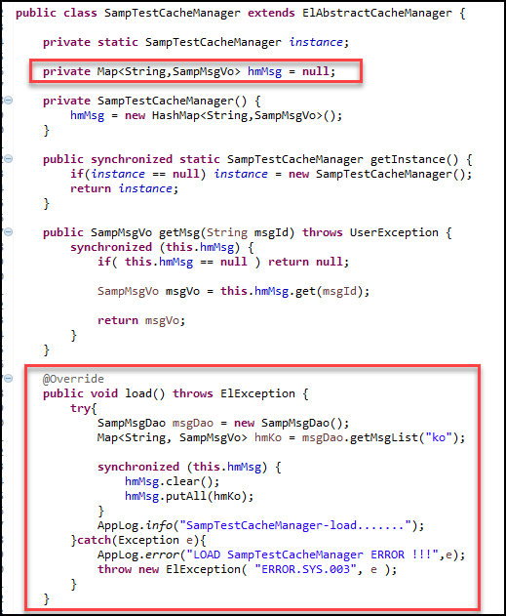
- .해당 데이터의 Notify를 위해서 해당 데이터의 CUD 처리가 발생하는 곳에 다음 코드 추가
- 추가 코드 : ElCustomNotifyUtil.reloadCustomCacheManager({해당클래스명}.class);
- 예시 : ElCustomNotifyUtil.reloadCustomCacheManager(SampTestCacheManager.class);

DB 기반 메시지
ProWorks는 메시지 처리에 있어 기본으로 파일 Properties기반으로 동작하며 DB 기반 메시지 처리가 필요한 경우 다음과 같이 커스트마이징 할수 있다.

DB 기반 메시지 의 구현
이미지 로그의 구현을 위해서 다음 3개의 추상 클래스의 구현체를 구현해야 한다.

ElMsgVO
해당 클래스를 상속 받아 메시지 처리를 위해 추가적 필드가 필요한 경우 다음과 같이 필드를 추가한다.
ElMsgVo 에는 msgId, msgText 를 포함하고 있다.
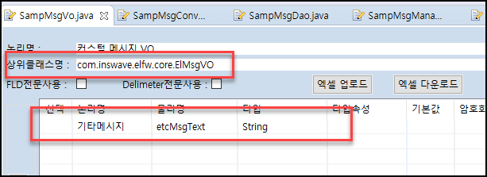

ElAbstractMsgManager
해당 클래스를 상속받아 실제 DB 의 메시지를 Cache 하여 처리하는 역할을 수행하며 다음과 같이 싱글턴 패턴으로 구현해야 한다.
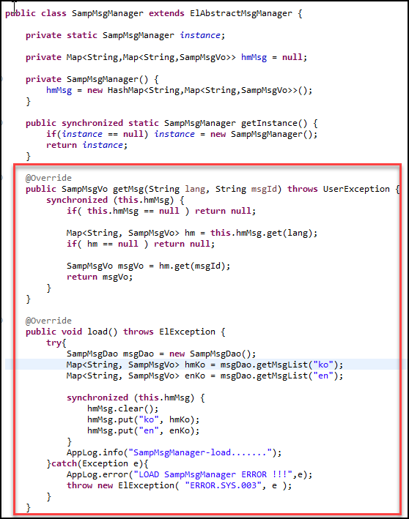
- 반드시 ElAbstractMsgManager 을 상속받아 구현.
- 해당 데이터의 Notify를 위해서 해당 데이터의 CUD 처리가 발생하는 곳에 다음 코드 추가
- 추가 코드 : ElCustomNotifyUtil.reloadCustomCacheManager({해당클래스명}.class);
- 예시 : ElCustomNotifyUtil.reloadCustomCacheManager(SampMsgManager.class);

ElMsgConvert
해당 클래스를 상속받아 메시지 VO에 기타 값을 설정하는 로직을 추가할 수 있다.
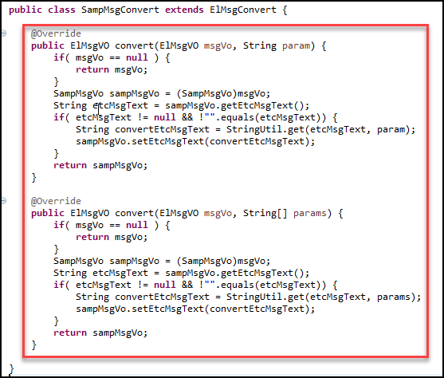
- 반드시 ElMsgConvert을 상속받아 구현.
- msgId, msgText 이외의 필드에 값의 변환이 필요한 경우 사용가능하며 위 예시의 경우 etxMsgText 필의 값을 바인딩 하도록 처리한다.

DB 기반 메시지 의 적용
해당 웹관리자의 [운영관리-프로퍼티관리] 메뉴 클릭한 후에 다음 구현체 값을 설정한다.
설정 Key | 설명
EL_DB_MSG_USE_YN | DB 기반 메시지 처리의 사용 여부
EL_MSG_VO_CLASS_NAME | DB 기반 메시지를 담을 VO 클래스명 ( 사용시 필수 )  예시: comp.prj.big.samp.cmmn.msg.SampMsgVo
EL_MSG_VO_CONVERT_CLASS_NAME | DB 기반 메시지 변환 처리를 수행할 클래스명  예시: comp.prj.big.samp.cmmn.msg.SampMsgConvert
EL_MSG_MANAGER_CLASS_NAME | DB 기반 메시지 데이터의 캐쉬를 처리할 클래스명 ( 사용시 필수 )  예시: comp.prj.big.samp.cmmn.msg.SampMsgManager

메뉴 API 활용
웹어드민의 메뉴그룹관리 및 메뉴관리를 통해 정의된 메뉴 트리 정보를 가져오기 위한 API 사용법을 설명한다.
메뉴 그룹을 통해 메뉴의 트리 구조를 만들고 메뉴 그룹의 노드에 메뉴를 붙이는 형태로 구성되며 메뉴그룹 API 및 메뉴 API 를 통해 Cache 된 사용자 그룹별 메뉴 그룹을 가져 올 수 있다.
본 가이드에서는 웹 어드민의 메뉴 구조를 가지고 설명한다.

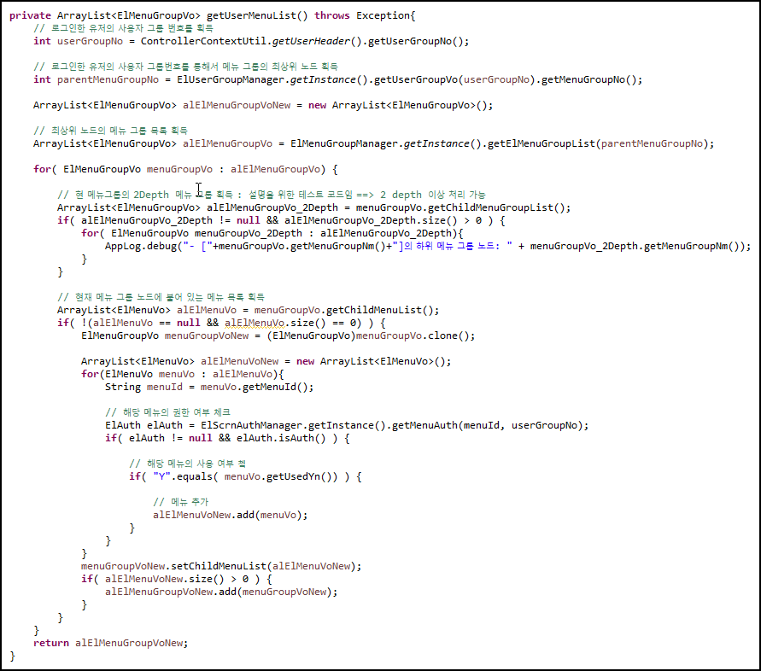
- 위 예제 코드는 웹어드민의 2Depth 의 메뉴를 가져오는 예제이며 본 프레임워크는 위 사용하는 API 를 활용하여 메뉴 트리를 다양하게 구성할 수 있다.

- 처리 로직 설명
제목 | 예제 및 설명
사용자그룹번호 획득 | 로그인한 유저의 유저 헤더 정보의 유저 그룹번호 획득  int userGroupNo = ControllerContextUtil.getUserHeader().getUserGroupNo();
사용자그룹의 최상위 메뉴 노드 획득 | Cache된 ElUserGroupManager 통해 해당 사용자 그룹의 최상위 메뉴 노드 획득  int parentMenuGroupNo = ElUserGroupManager.getInstance().getUserGroupVo(userGroupNo).getMenuGroupNo();
최상위 메뉴 노드를 통한 메뉴 그룹 노드 리스트 | 웹어드민에서 파라미터로 전달된 메뉴 최상위 노드의 웹어드민에서 정의한 하위 메뉴그룹 목록 획득  ArrayList<ElMenuGroupVo> alElMenuGroupVo = ElMenuGroupManager.getInstance().getElMenuGroupList(parentMenuGroupNo);
메뉴 그룹의 하위 메뉴 그룹 획득 | for( ElMenuGroupVo menuGroupVo : alElMenuGroupVo) {  String menuGroupName = menuGroupVo.getMenuGroupNm();  // 2Depth 메뉴 그룹 획득  ArrayList<ElMenuGroupVo> alElMenuGroupVo_2Depth  = menuGroupVo.getChildMenuGroupList();  if( alElMenuGroupVo_2Depth != null &&  alElMenuGroupVo_2Depth.size() > 0 ) {  for( ElMenuGroupVo menuGroupVo_2Depth :  alElMenuGroupVo_2Depth) {  String menuGroupName_2Dept =  = menuGroupVo_2Depth.getMenuGroupNm());  }  }  …….
현 메뉴 그룹에 연결된 메뉴 리스트 획득 | ArrayList<ElMenuVo> alElMenuVo = menuGroupVo.getChildMenuList();

확장 Site Json 어댑터
고객사의 InBound Json 어댑터를 추가 확장이 필요한 경우 다음과 같은 방법을 통해 Json 어댑터를 추가하여 사용할 수 있다.
.

Site Json 어댑터 추가 사용을 위한 설정
Site Json 어댑터 사용을 위해서는 다음과 같은 설정을 추가해야 한다..

Site Json 사용 유무 설정
웹관리자의 [운영관리-프로퍼티관리] 에서 다음 항목의 설정을 “예” 로 설정한다.
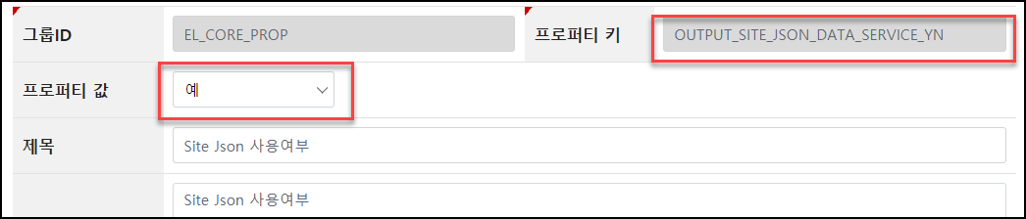

web.xml 항목추가
대상 web.xml 에 아래와 같이 sitejson 의 확장자 처리를 위한 설정을 추가한다.
web.xml
…….
<filter-mapping>
<filter-name>elFilter</filter-name>
<url-pattern>*.sitejson</url-pattern>
</filter-mapping>
…….
<servlet-mapping>
<servlet-name>action</servlet-name>
<url-pattern>*.sitejson</url-pattern>
</servlet-mapping>

dispatcher-servlet.xml 항목추가
Site Json 의 응답 처리를 위한 View 항목 추가한다.
하단의 선택된 View 클래스명은 프로젝트에서 구현된 구현체 클래스를 설정한다.
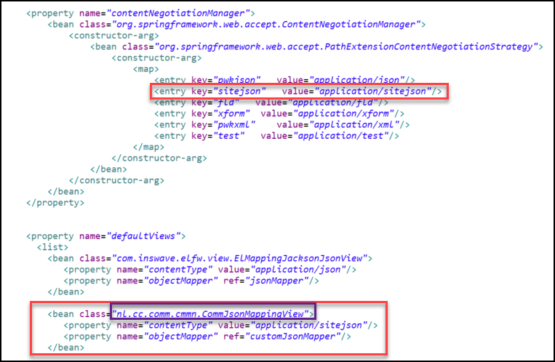

context-inswave.xml 항목추가
Json 변환 처리를 위한 커스텀 JsonMapper 추가 ( 미 설정된 경우 )
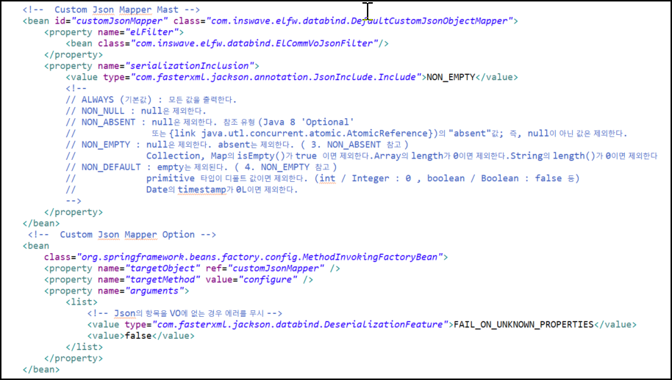

입력 매핑 처리 구현체 클래스 설정
입력 Json 을 Vo 에 매핑 처리하기 위한 프로젝트에서 구현한 Adapter 클래스를 설정한다.
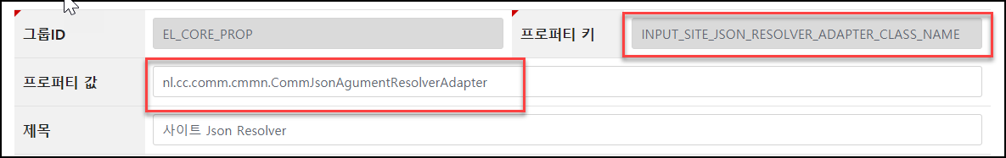

Site Json 어댑터의 구현
Site Json 어댑터를 구성하기 위해 Input / Output 에 대해 데이터 매핑 처리를 위한 어댑터를 다음과 같이 구현한다.

Site Json 입력 매핑
아래 소스는 입력 Json 에서 VO 로 매핑하기 위한 샘플 소스이며 업무 요건에 맞게 구성한다.
web.xml
public class CommJsonAgumentResolverAdapter extends AgumentResolverAdapter {
public CommJsonAgumentResolverAdapter(Map<String, Object> adapterInfoMap){
super(adapterInfoMap);
}

@Override
public Object convert(HttpServletRequest request, String className
, String paramName, String data, Object obj) throws ArgumentResolverException {
ElCustomJsonConverter convert = new ElCustomJsonConverter();
ObjectMapper customMapper = convert.getJsonMapper();
try {
AppLog.debug(" -Input JSON : " + data);
JsonNode paramsNode = customMapper.readTree(data);
JsonNode userHeaderNode = paramsNode.get(ElConstants.USER_HEADER_STRING);

if( userHeaderNode != null) {
CommUserHeader commUserHeader; // 대상 연계 시스템의 헤더 클래스
JsonParser jsonParser
= new JsonFactory().createParser(userHeaderNode.toString());

commUserHeader = customMapper.readValue(jsonParser
, CommUserHeader.class);
ControllerContextUtil.setUserHeader(commUserHeader);
}
AppLog.debug("paramName:" + paramName + " , className:" + className);
JsonNode curNode = paramsNode.get(paramName);

if( curNode == null) {
curNode = paramsNode.get(ElConstants.EL_DATA_STRING);
}

if( curNode != null) {
JsonParser jsonParser
= new JsonFactory().createParser(curNode.toString());

Class<?> paramClass = ElBeanUtils.getClass(className);
obj = customMapper.readValue(jsonParser, paramClass);
}
} catch (Exception e) {
AppLog.error("Exception", e);
ArgumentResolverException ae = new ArgumentResolverException(e);
String code = "ERROR.SYS.013";
String msg = CommUtil.getMsgPropValue(code);
ae.setMessageKey(code);
ae.setMessage(msg);
throw ae;
}
return obj;
}
}
- 위 소스는 Json Root 노드에 ‘userHeaer’ 와 ‘elData’ 노드로 구성된 예제임
- ‘userHeader’ 노드는 프레임워크의 IO 에디터로 작성된 VO 에 매핑되며 해당 VO 는 반드시 ‘com.inswave.elfw.core.UserHeader’ 을 상속받아야 한다.
- ‘elData’ 는 대상 서비스의 입력 VO 에 매핑 처리된다.
- 작성된 파일의 패키지를 포함한 Full 클래스 명은

Site Json 입력 매핑
아래 소스는 업무 서비스 종료 후 리턴 VO 를 Json 으로 변환 처리하기 위한 어댑터 샘플 소스로 업무에 참고한다.
web.xml
public class CommJsonMappingView extends MappingJackson2JsonView {
@Override
protected Object filterModel(Map model) {
Map result = new HashMap(model.size());

Set renderedAttributes = model.keySet();
Iterator iterator = model.entrySet().iterator();
for( int i=0 ; iterator.hasNext(); i++ ) {

java.util.Map.Entry entry = (java.util.Map.Entry)iterator.next();

if( ElConstants.EL_HEADER_STRING.equals( entry.getKey() )
|| ElConstants.USER_HEADER_STRING.equals( entry.getKey() )
|| ElConstants.EL_DATA_STRING.equals( entry.getKey() )
) {
result.put(entry.getKey(), entry.getValue());
}
}

ElHeader elHeader = (ElHeader)result.get(ElConstants.EL_HEADER_STRING);

// 프레임워크 헤더 삭제 가능 ( 연계대상과 userHeader 만 사용할 때 )
result.remove(ElConstants.EL_HEADER_STRING);
CommUserHeader usrHeader = // 대상 연계 시스템의 헤더 클래스
(CommUserHeader)result.get(ElConstants.USER_HEADER_STRING);

// userHeader 재정의 가능 ( elHeader 의 resSuc, resCode, resMsg 등을 활용 )
result.put(ElConstants.USER_HEADER_STRING, usrHeader);

return result;
}
}
- 위 소스는 Json Root 노드에 ‘userHeaer’ 와 ‘elData’ 노드로 Json 을 변환하는 예제임
- 위 소스는 서비스 종료 후 결과 Return VO 에 대해 ‘elData’ 노드에 매핑
- ‘userHeader’ 는 입력 UserHeader 의 값이 동일시 기본으로 설정되며 해당 소스에서 UserHeader 값을 재설정할 수 있다.

Site Json 요청
확장된 Site Json 은 InBound 로 들어온 Json 데이터를 Input 으로 대상 서비스를 Invoke 처리하며 이를 요청처리하기 위한 방법은 다음과 같다.

Site Json 요청 방법
구분 | 설명
요청 프로토콜 | 기본 : http
요청 URL | http://{IP}:{포트}/{컨텍스트}/{요청서비스ID}.sitejson
Http 헤더(필수) | Proworks-Body : Y ( 필수값 – 반드시 Y 로 요청 처리하여야 함 )  Proworks-Lang : ko ( 기본값 ko -> 다국어 메시지 사용 )
요청 Json | http 프로토콜의 Body 에 Json 을 Full 로 포함한다.

ProWorks 배치의 확장
StandAlone 기반 Proworks 배치의 커스트 마이징을 위한 방법을 설명한다.

배치 시스템 선/후처리

배치 시스템 선/후처리의 구현
모든 배치 선/후에서 공통으로 모두 처리해야 하는 요건이 있는 경우 해당 어댑터의 구현 및 설정을 통해 적용할 수 있다.
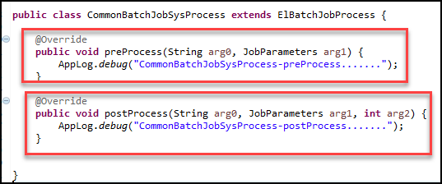
- “com.inswave.elfw.batch.process.ElBatchJobProcess” 을 상속받아 preProcess, postProcess메소드를 구현
추상 메소드 | 설명
preProcess | - 배치 실행 시에 최초 호출되는 영역  - String arg0 : Job ID  - JobParameters arg1 : Job 파라미터 정보
postProcess | - 배치 실행 시에 마지막으로 호출되는 영역  - String arg0 : Job ID  - JobParameters arg1 : Job 파라미터 정보  - Int arg2 : 업무 배치를 실행한 결과를 반환 0이면 정상 종료 )

배치 시스템 선/후처리의 적용
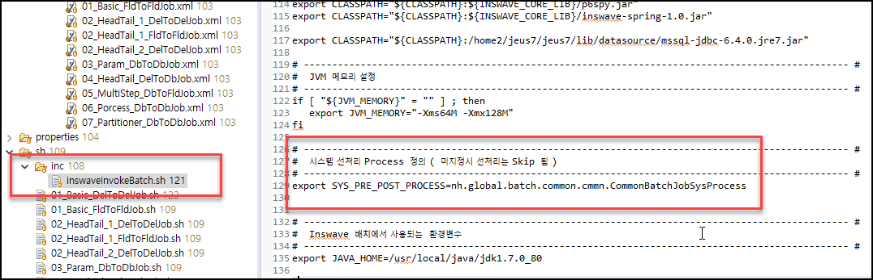
- ‘Inc/inswaveInvokeBatch.sh’ 의 ‘SYS_PRE_POST_PROCESS’ 항목의 설정 값을 작성된 Full Class 명을 입력한다.
- 해당 설정의 적용을 통해 모든 배치 실행 시에 시스템 선/후 처리가 동작된다

배치 업무 선/후처리

배치 업무 선/후처리의 구현
각 업무 파트별 배치 선/후에서 공통으로 모두 처리해야 하는 요건이 있는 경우 해당 어댑터의 구현 및 설정을 통해 적용할 수 있다.
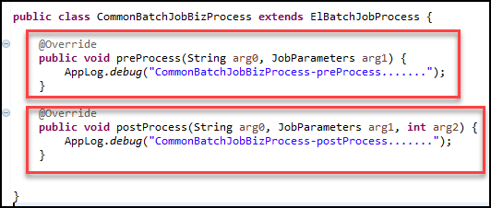
- “com.inswave.elfw.batch.process.ElBatchJobProcess” 을 상속받아 preProcess, postProcess메소드를 구현
추상 메소드 | 설명
preProcess | - 배치 실행 시에 최초 호출되는 영역  - String arg0 : Job ID  - JobParameters arg1 : Job 파라미터 정보
postProcess | - 배치 실행 시에 마지막으로 호출되는 영역  - String arg0 : Job ID  - JobParameters arg1 : Job 파라미터 정보  - Int arg2 : 업무 배치를 실행한 결과를 반환 ( 1이면 정상 종료 )

배치 업무 선/후처리의 적용
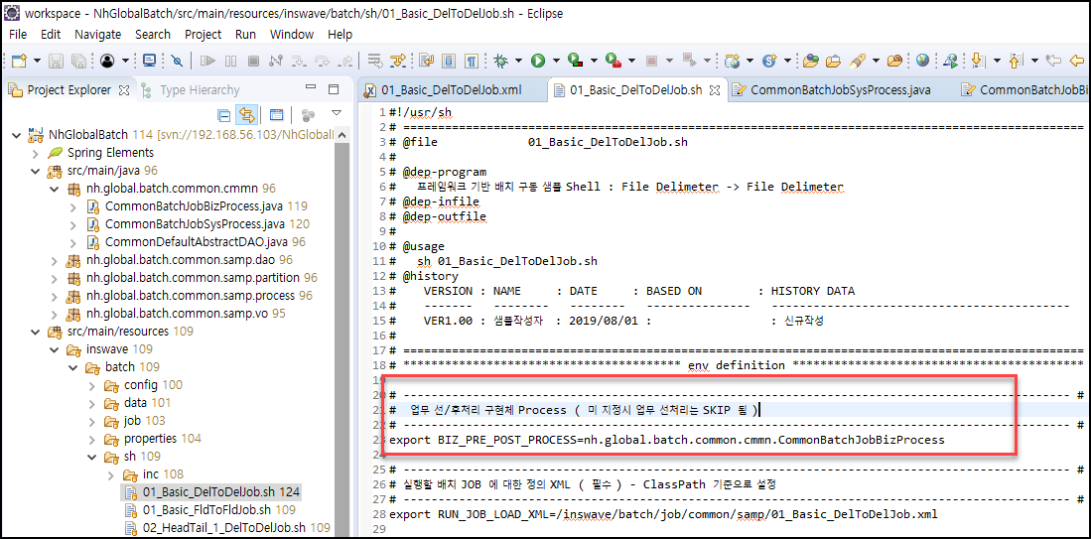
- 각 업무 Shell 의 ‘BIZ_PRE_POST_PROCESS’ 항목의 설정 값을 작성된 Full Class 명을 입력한다.
- 해당 설정의 적용을 통해 각 업무 파트 별 배치 실행 시에 업무 선/후 처리가 동작된다

ElAbstractBatchParamValue
배치 파라미터의 고객사 특성에 맞는 특정값의 반영을 위한 구현체를 제공하며 고객사의 요건에 맞게 구현한 후에 해당 설정을 통해 적용할 수 있다.

ElAbstractBatchParamValue 의 구현
배치 파라미터의 특정 상수값 적용을 위해 ElAbstractBatchParamValue 을 상속 받아 getParamValue 메소드의 구현체를 구현해야 한다.
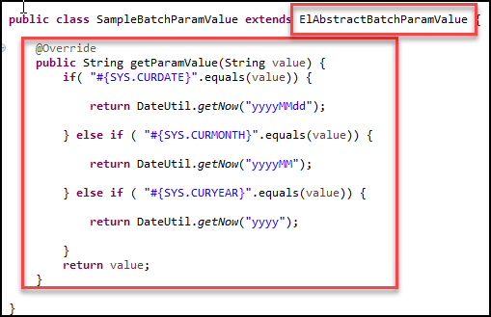

ElAbstractBatchParamValue 의 적용
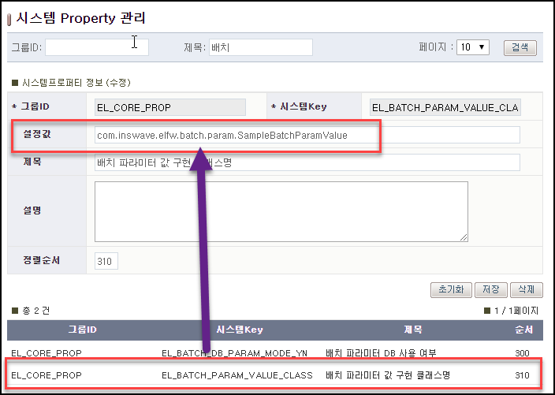
- 해당 웹관리자의 [운영관리-프로퍼티관리] 메뉴 클릭한 후에 ‘EL_BATCH_PARAM_VALUE_CLASS’ 항목의 설정 값을 작성된 Full Class 명을 입력한다.

ElAbstractBatchParamValue 의 실행 적용
- Shell 에서 파라미터 전달 시에 다음과 같이 구현체에서 설정한 문자열을 전달한다.
- 예시 : Test.sh “curDate=#{SYS.CURDATE}”.
- 웹 파라미터의 경우 파라미터 입력란에 해당 문자열 입력
